ONOMA:

ΜΑΘΗΜΑΤΙΚΑ 6η ΕΝΟΤΗΤΑ
Επαναληπτικές Ασκήσεις 6 (Κεφ. 34-40)
- Κάνω τις παρακάτω προσθέσεις κάθετα.

35 + 18 = ;

+

87 + 8 = ;

+
56 + 9 = ; 62 + 15 = ;
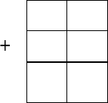

34 + 56 = ; 29 + 43 = ;

- Κάνω τις παρακάτω αφαιρέσεις με όποιον από τους δύο τρόπους θέλω.

6 3 | 5 4 | 7 5 | 8 2
- 1 8 | - 2 5 | - 5 6 | - 1 2

1 0 0 | 9 6 | 8 5 | 1 0 0
- 3 8 | - 3 9 | - 4 0 | - 9 5

- Βρίσκω τη διαφορά στην παρακάτω αφαίρεση. Έπειτα κάνω επαλήθευση και με τους δύο τρόπους.
4 6
- 1 7
- Εκτιμώ το βάρος κάθε αντικειμένου και κυκλώνω τη σωστή απάντηση.
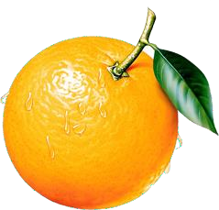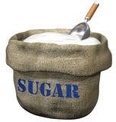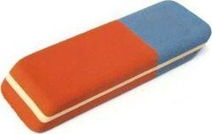
Ζάχαρη

15 κ. 15 γραμ. 150 γραμ.
1 κ. 10 γραμ. 100 γραμ.
1 κ. 10 γραμ. 100 γραμ.

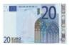
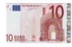
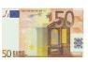
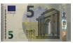
- Υπολογίζω πόσα ευρώ έχω
Έχω:

- Οι μαθητές της Α’ και Β’ Τάξης πηγαίνουν εκδρομή στο αρχαιολογικό μουσείο. Οι μαθητές της Α’ Τάξης είναι 25 και οι μαθητές της Β’ Τάξης είναι 9 λιγότεροι από τους μαθητές της Α’ τάξης.
Β. Λύνω με κάθετη πράξη:

Απ:
Α. Πόσοι είναι οι μαθητές της Β’ Τάξης;
Β. Πόσοι είναι οι μαθητές της Α’ και Β’ τάξης μαζί;
Α. Λύνω με κάθετη πράξη:

Απ:

